Консультация «Чтение с детьми на тему «Космос»
Мерцание звезд, млечный путь, лунное затмение… Космос всегда привлекал как взрослых, так и детей.

Александр Ткаченко «Циолковский. Путь к звездам»
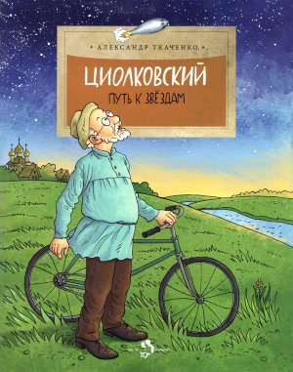
В книге увлекательно и доступно рассказывается о том, кем был гениальный ученый Константин Эдуардович Циолковский. Его жизнь, оказывается, полна приключений, интересных происшествий и удивительных открытий. Именно Циолковский научно доказал значимость ракеты для полетов в космическое пространство. Судьба Циолковского была непростой. Он прошел сложный путь от ученого-самоучки до всемирно известного изобретателя. Обо всем этом ярко и занимательно рассказывает писатель Александр Ткаченко.

Ефрем Левитан «Малышам о звездах и планетах»
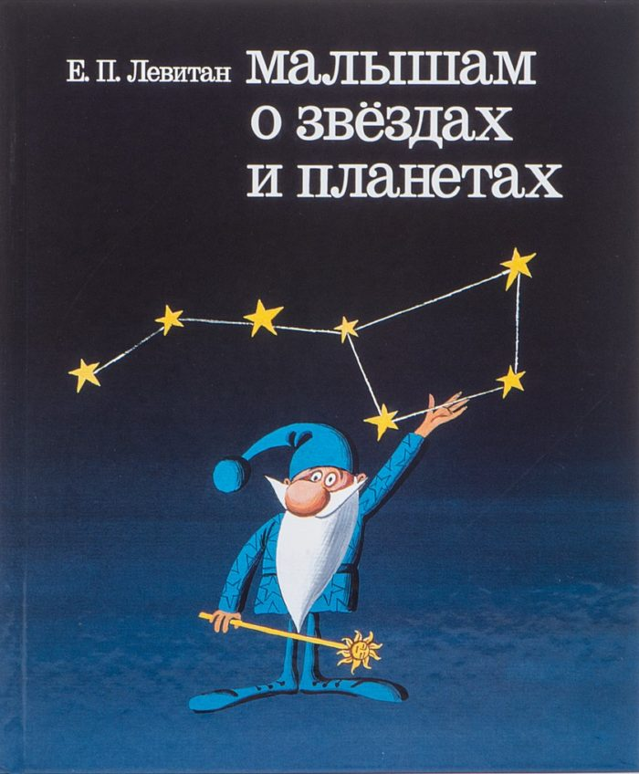
Книга известного педагога и популяризатора астрономии Ефрема Левитана знакомит детей с занимательной наукой — астрономией. Изложение материала в основном построено в форме увлекательных бесед героев: маленьких детишек и их папы, который рассказывает им истории о Гноме Кнопкине, который очень любит астрономию и хочет поделиться своими знаниями о Солнечной системе, фазах Луны и многом другом. Каждый раздел книжки сопровождается яркими иллюстрациями.

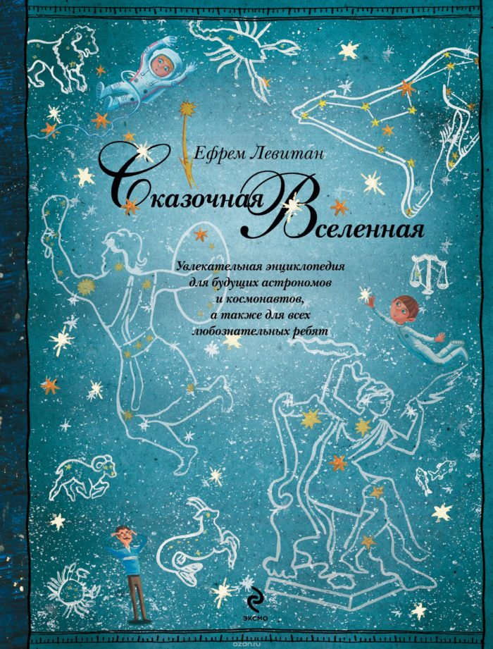
Ефрем Левитан «Сказочная вселенная»
Эта красочная книга предназначена для любознательных ребят, которые интересуются астрономией и космонавтикой. Известный российский педагог и автор большого количества книг о космосе для детей Ефрем Павлович Левитан отвечает на самые популярные и непростые вопросы. Главные герои «Сказочной вселенной» — дети Алька и Света — попадают в необыкновенный мир, о котором рассказывает их папа. В этой волшебной вселенной гномы Кнопкин и Недоучкин помогают ребятам проникнуть в космические тайны.

Юрий Гагарин «Вижу землю»
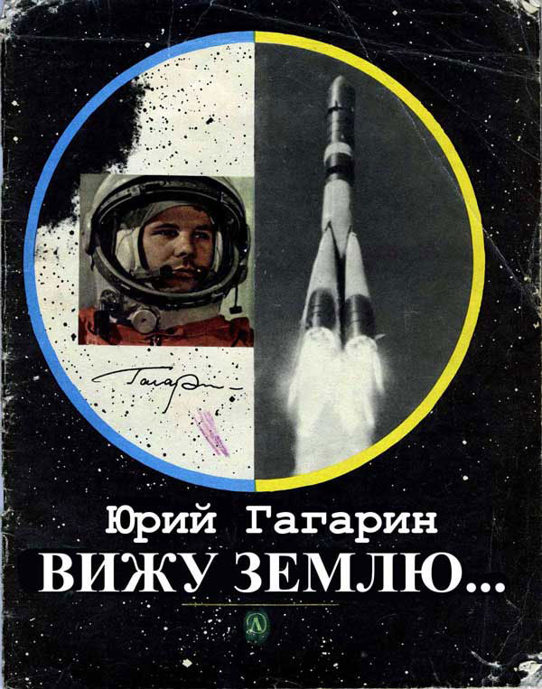
Это документальный рассказ летчика-космонавта Юрия Алексеевича Гагарина о подготовке и проведении первого в мире полета космического корабля с человеком на борту. В этих воспоминаниях Гагарин просто и понятно рассказывает о своей жизни, работе, устройстве космического корабля, своих ощущениях и чувствах во время полета.

Юрий Усачев «Один день в космосе»
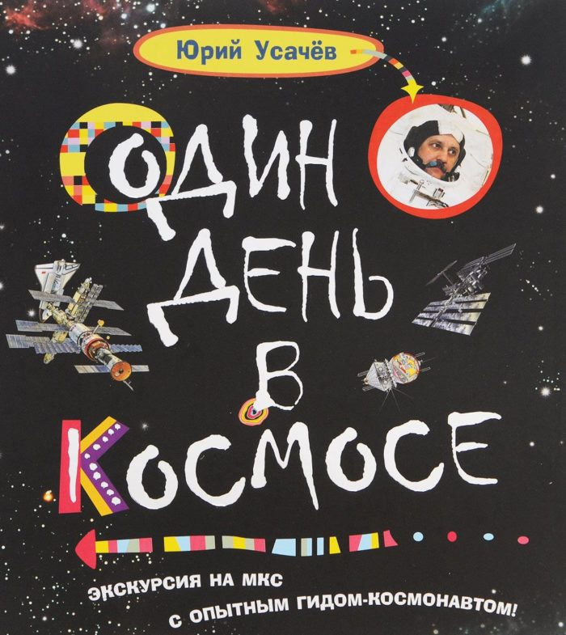
Эта книга предлагает читателям совершить увлекательное путешествие — провести один день в космосе. Автор книги — летчик-космонавт и Герой России Юрий Усачев, совершивший четыре космических полета и несколько раз выходивший в открытый космос. Здесь он предстает как опытный гид-командир корабля, в котором дети — его экипаж. Читатели словно совершают путешествие на космическую станцию (МКС), пробуют двигаться в невесомости, проводят эксперименты и многое другое.

Генрих Сапгир «Звёздная карусель»
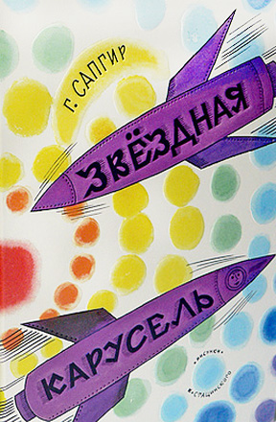
Эта небольшая книжка — сборник стихов поэта Генриха Вениаминовича Сапгира, посвященных различным созвездиям. В предисловии к «Звёздной карусели» автор писал: “И ещё в этой книжке вы найдёте стихи о ребятах, мечтающих полететь в космос. Может быть, это вы или ваши друзья. Ведь это вам дано первыми проложить маршруты к далёким планетам”. “Звёздная карусель” замечательно подходит для первого знакомства детей с темой космоса и с картой звёздного неба.

